**NOTAS CLASE INTRODUCCIÓN A LA INFORMATICA**

**PASOS PARA CREAR UN REPOSITORIO LOCAL**

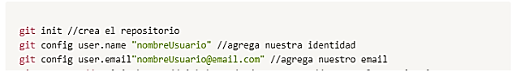

**PASOS PARA AGREGAR ARCHIVOS EN EL REPOSITORIO**

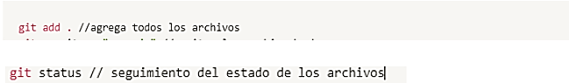

**PASOS PARA CONFIRMAR LOS ARCHIVOS EN EL REPOSITORIO**



**PASOS PARA SUBIR LOS ARCHIVOS**

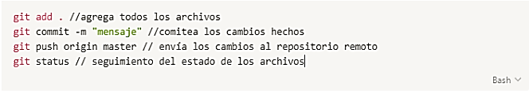

**PASOS PARA CLONAR UN REPOSITORIO**

